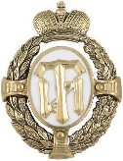

МИНОБРНАУКИ РОССИИ
федеральное государственное бюджетное образовательное учреждение
высшего образования
«Санкт-Петербургский государственный технологический институт
(технический университет)»
(СПбГТИ(ТУ))

ОТЧЁТ

Студент | ___________________________________________  (Ф.И.О.)
УГНС | _______  (код) | ________________________________  (наименование)
Направление подготовки (специальность) | _______  (код) | ________________________________  (наименование)
Профиль, специализация, магистерская программа | _____________________________________  (наименование)
Факультет | ___________________________________________  (наименование)
Кафедра | ___________________________________________  (наименование)
Группа | ____________
Оценка | _______________________________
Руководитель ____________________  (должность) | __________________  (подпись) |  | ___________________  (инициалы, фамилия)

Санкт-Петербург
2019

СОДЕРЖАНИЕ
ЦЕЛЬ РАБОТЫ 3
ПРИМЕР РЕДАКТИРОВАНИЯ ТЕКСТА 4
Рекомендации работы с гибкими дисками 4
Дисководы оптических дисков 4
Видеокарта(видеоадаптер) 7
Работа с таблицами, формулами и схемами 9
ОТВЕТЫ НА КОНТРОЛЬНЫЕ ВОПРОСЫ 11
ВЫВОДЫ 17

ЦЕЛЬ РАБОТЫ
Практически весь документооборот сегодня совершается в электронном виде. Значительная часть документов оформляется с помощью применения текстового процессора Microsoft Word. Таким образом, любой грамотный современный специалист должен обладать основными навыками по работе в данном приложении.

Пример редактирования текста

Рекомендации работы с гибкими дисками
До начала работы с данными диск следует проверить антивирусными программными средствами. Среди вредоносных программ есть такие, которые поражают не только файлы программ и данных, но и носители информации. Даже «чистый» гибкий диск может содержать так называемые «загрузочные вирусы».
С данными, поставленными на гибком диске, работать не рекомендуется. Это не только непроизводительно, но и небезопасно (для данных). Прежде всего следует скопировать полученные данные на жесткий диск компьютера, после чего работать только с жестким диском.
Даже если работа с полученными данными в ближайшее время не предполагается, все равно их следует скопировать на жесткий диск немедленно после получения, так как во время хранения гибкого диска данные могут быть утрачены.
Правила делового этикета требуют немедленно после копирования данных с гибкого диска на жесткий оповестить лицо, предоставившее гибкий диск, о том, что прием данных состоялся. Это позволит ему сознательно распорядиться своими резервными копиями.
В новых компьютерах происходит постепенный отказ и от этого типа носителей, которые вытесняются записывающими дисководами CD-RW.

Дисководы оптических дисков
В период 1994-1995 годов в базовую конфигурацию персональных компьютеров перестали включать дисководы гибких дисков диаметром 5,25 дюйма, но вместо них стандартной стала считаться установка дисковода CD-ROM, имеющего такие же внешние размеры.
Аббревиатура CD-ROM (Compact Disc Read-Only Memory) переводится на русский язык как постоянное запоминающее устройство на основе компакт-диска. Принцип действия этого устройства состоит в считывании числовых данных с помощью лазерного луча, отражающегося от поверхности диска (рис. 3.4). Цифровая запись на компакт-диске отличается от записи на магнитных дисках очень высокой плотностью, и стандартный компакт-диск может хранить примерно 650 Мбайт данных.
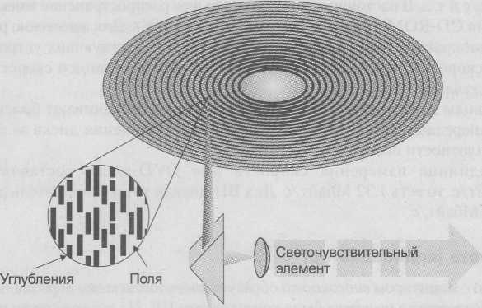

Рисунок 3.4 — Принцип действия дисковода CD-ROM
Практически все современные дисководы для работы с оптическими носителями поддерживают работу с так называемыми DVD-дисками (Digital Versatile Disc — цифровой многоцелевой диск). Стандартный DVD-диск содержит до 4,7 Гбайт информации. Существуют и более емкие оптические носители информации, например Blu-Ray Disc, емкость которых доходит до нескольких сотен гигабайт. Если компьютер оснащен более современным оптическим дисководом, обычно он поддерживает и носители предыдущих поколений. Более современные диски имеют те же размеры, что и CD, но большую плотность записи, нередко для хранения данных используют несколько слоев и две стороны диска.
Дисководы для чтения и записи DVD-дисков называют соответственно DVD-дисководами, для работы с Blu-Ray Disc — BD-дисководами.
Большие объемы данных характерны для мультимедийной информации (графика, музыка, видео), поэтому CD/DVD/BD-дисководы относят к аппаратным средствам мультимедиа. Программные продукты, распространяемые на компакт- дисках, называют мультимедийными изданиями. Сегодня мультимедийные издания завоевывают все более прочное место среди других традиционных видов изданий. Так, например, существуют книги, альбомы, энциклопедии и даже периодические издания (электронные журналы), выпускаемые на оптических дисках.
Основным недостатком стандартных оптических дисководов является невозможность записи данных, но параллельно с ними сегодня существуют и устройства записи оптических дисков — дисководы CD/DVD/BD-RW. Для записи используются специальные заготовки. Некоторые из них допускают только однократную запись (после записи диск превращается в обычный оптический диск, доступный только для чтения), другие позволяют стереть ранее записанную информацию и выполнить запись заново.
Основным параметром оптических дисководов является скорость чтения данных. Она измеряется в кратных долях. За единицу измерения принята скорость чтения музыкальных компакт-дисков, составляющая в пересчете на данные 150 Кбайт/с. Таким образом, CD-ROM-дисковод с удвоенной скоростью чтения обеспечивает производительность 300 Кбайт/с, с учетверенной скоростью — 600 Кбайт/с и т. д. В настоящее время наибольшее распространение имеют устройства чтения CD-ROM с производительностью 48х-56х. Для заготовок, рассчитанных на однократную запись, скорость записи в соответствующих устройствах не уступает скорости чтения. Для заготовок многократной записи скорость записи может составлять 12х-24х.
Дисководы для работы с DVD- и BD-дисками обеспечивают более высокие скорости передачи данных при тех же скоростях вращения диска за счет более высокой плотности носителей.
Так, единица измерения скорости для DVD-диска составляет около 1352 Кбайт/с, то есть 1,32 Мбайт/с. Для BD-дисков тот же показатель равен примерно 4,5 Мбайт/с.

Видеокарта(видеоадаптер)
Совместно с монитором видеокарта образует видеоподсистему персонального компьютера. Видеокарта не всегда была компонентом ПК. На заре развития персональной вычислительной техники в общей области оперативной памяти существовала небольшая выделенная экранная область памяти, в которую процессор заносил данные об изображении. Специальный контроллер экрана считывал данные о яркости отдельных точек экрана из ячеек памяти этой области и в соответствии с ними управлял разверткой горизонтального луча электронной пушки монитора.
С переходом от черно-белых мониторов к цветным и с увеличением разрешения экрана (количества точек по вертикали и горизонтали) области видеопамяти стало недостаточно для хранения графических данных, а процессор перестал справляться с построением и обновлением изображения. Тогда и произошло выделение всех операций, связанных с управлением экраном, в отдельный блок, получивший название видеоадаптер. Физически видеоадаптер выполнен в виде отдельной дочерней платы, которая вставляется в один из слотов материнской платы и называется видеокартой. Видеоадаптер взял на себя функции видеоконтроллера, видеопроцессора и видеопамяти.
За время существования персональных компьютеров сменилось несколько стандартов видеоадаптеров: MDA (монохромный); CGA (4 цвета); EGA (16 цветов); VGA (256 цветов). В настоящее время применяются видеоадаптеры SVGA, обеспечивающие по выбору воспроизведение до 16,7 миллиона цветов с возможностью произвольного выбора разрешения экрана из стандартного ряда значений (640 х 480, 800 х 600, 1024 х 768, 1152 х 864; 1280 х 1024 точек и далее).
Разрешение экрана является одним из важнейших параметров видеоподсистемы. Чем оно выше, тем больше информации можно отобразить на экране, но тем меньше размер каждой отдельной точки и соответственно тем меньше видимый размер элементов изображения. Использование завышенного разрешения на мониторе малого размера приводит к тому, что элементы изображения становятся неразборчивыми и работа с документами и программами вызывает утомление органов зрения.

Работа с таблицами, формулами и схемами
Стоимость  Товар |  | Цена |  | Количество продаж | Стоимость от продажи
 |  | себестоимость | реализации
1. | Цемент | 13 | 14,82 | 11 | 163,02
2. | Кирпич | 11,50 | 13,11 | 11 | 144,21
Итого |  |  |  |  | 307,23

, | (1)

Вычислительная система, построенная для работы в компьютерном классе экономического факультета Санкт-Петербургского Технологического института.
Сервер

Ответы на контрольные вопросы
  - Перечислите основные возможности программы Microsoft Word.
Word позволяет создавать, редактировать и распечатывать текстовые документы различной сложности и направленности. Также в нем можно создавать таблицы различной сложности, автоматическое оглавление, сноски и прочие элементы.
  - Что такое ленточный интерфейс?
Ленточный интерфейс позволяет расположить инструменты программы в одной строке (ленте) откуда они могут быть вызваны пользователем для работы.
  - Перечислите ленты, предоставляемые пользователю программой Microsoft Word.
Главная, Вставка, Разметка страницы, Ссылки, Рассылки, Рецензирование, Вид.
  - Расскажите о компонентах развернутого окна программы Microsoft Word?
В развернутом окне Word расположен панель инструментов, состоящая из вкладок, рабочая область программы, полосы прокрутки, а также Линейка.
  - Как добавить, или убрать кнопки на панель быстрого доступа?
Для добавления кнопки на панель быстрого доступа следует воспользоваться кнопкой Дополнительно, она открывает меню с самыми популярными командами. Если необходимой команды в списке нет, следует воспользоваться меню Другие команды и в открывшемся окне выбрать команду и перенести ее в раздел Настройка панели быстрого доступа. Удалить команду из панели можно с помощью контекстного меню, выбрав команду Удалить команду из панели быстрого доступа.
  - В каком виде можно просматривать текст в развернутом окне программы Microsoft Word?
В развернутом окне доступы, следующие виды просмотра документа: Режим чтения, Разметка страницы, Веб-документ, Структура, Черновик.
  - Расскажите последовательность действий для создания «автотекста».
Выделяем часть текст, переходим на вкладку Вставка, в разделе Текст на кнопке Экспресс-блоки выбираем команду Сохранить выделенный текст в коллекцию экспресс блоков. В открывшемся окне вводим имя, которое будет в дальнейшем использоваться для вставки текста и выбираем коллекцию для сохранения.
  - Какие параметры можно менять у листа бумаги, на котором текст должен быть напечатан?
Изменить можно размер листа, ориентацию страницы и поля документа.
  - Расскажите о способах копирования и вставки фрагментов текста.
- Выделяем текст, вызываем контекстное меню и выбираем команду Копировать. Переходим к месту вставки из контекстного меню выбираем команду Вставить.
- Выделяем текст, на вкладке Главная выбираем команду Копировать, переходим к месту вставки и там же выбираем команду Вставить.
- Выделяем текст, нажимаем сочетание клавиш Ctrl+C, переходим к месту вставки и нажимаем Ctrl+V.
  - Как в редакторе Microsoft Word отредактировать текст, созданный в другом редакторе.
Открываем документ в Word и указываем тип открываемого документа. Проводим замену лишних символов разрыва строк на пробелы с помощью команды Заменить и непечатываемых символов. Также в документе могут присутствовать лишние пробелы, принудительные разрывы строк и прочие особенности форматирования других редакторов. После внесения всех изменений следует сохранить документ в формате Word.
  - Проанализируйте диалоговое окно «Автозамена...».
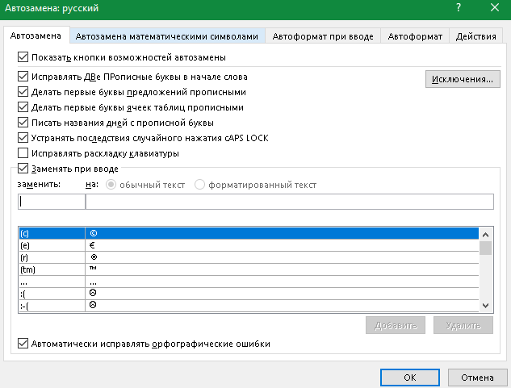
В данном окне пользователь может ввести обозначение которое следует заменять при вводе и его замену. Также провести автоматическую настройку замены двух прописных букв в начале слова, изменения первых букв предложения и ячеек таблицы на прописные, написание название дней недели с прописной буквы, устранять последствия случайного нажатия клавиши Caps Lock.
  - Как изменять параметры настройки программы Microsoft Word?
Для изменения параметров настройки программы следует воспользоваться кнопкой Office, выбрать команду Параметры.
  - Как настроить строку состояния тестового процессора Microsoft Word 2007? Какие параметры можно добавлять?
Добавление и удаление компонентов со строки состояния выполняется с помощью выбора команд из контекстного меню строки. При необходимости можно добавить: форматированный номер страницы, раздел, номер строки, столбец, отображения состояния кнопки Caps Lock, режим выделения, запись макроса.
  - Какие параметры можно менять, форматируя шрифт?
При форматировании текста можно изменить гарнитуру шрифта, ее размер, начертание, интервал между символами.
  - Какие параметры можно менять, форматируя абзац?
При форматировании абзаца можно изменять отступ первой строки, выравнивание, отступ справа, слева, сверху и снизу абзаца, междустрочный интервал.
  - Как и зачем используются стили?
Стили используют для автоматического применения настроенного форматирования. В том случае, если один и тот же стиль форматирования применяется в тексте многократно, то удобнее его настроить единожды и в следующий раз просто выбирать на панели. Для создания стиля можно воспользоваться одним из следующих способов.
Отформатировать необходимую часть текста, выделить ее и вызвав контекстное меню уже имеющегося стиля, выбрать команду Обновить в соответствии с выделенным фрагментом. Также можно внести изменения в имеющиеся стили с помощью команды Изменить или Создать новый стиль с нуля.
  - Как правильно создать оглавление для текста?
Форматируем заголовки, установив для каждого из них соответствующий уровень. Переходим на вкладку Ссылки и выбираем команду Оглавление. Из раскрывающегося меню можно выбрать уже имеющийся стиль оглавления или создать новый с помощью команды Настраиваемое оглавление.
  - Расскажите о способах создания таблиц средствами редактора Microsoft Word.
Самый быстрый способ создания таблиц заключается в выборе команды Вставить таблицу, в открывшемся окне указывается необходимое количество строк и столбцов, нажать ОК.
Также можно вставить таблицу с помощью рисовая, используя инструмент карандаш нарисовать все необходимые границы таблицы и выделить требуемое количество ячеек.
  - Как изменить ширину столбца таблицы?
Для изменения ширины столбца следует установить мышку на границу и зажав левую кнопку мыши передвинуть таблицу. Или выделить столбец, вызвать контекстное меню таблицы, перейти во вкладку Столбец и указать ширину.
  - Перечислите способы создания таблицы требуемого формата.
После того, как таблица будет создана Word предоставляет возможность провести ее автоматическое форматирование с помощью уже имеющихся стилей, расположенных на вкладке Конструктор, раздела Работа с таблицами. Также можно провести вставку таблицы из блок Экспресс таблицы.
  - Как перемещаться по таблице при ее заполнении?
При заполнении таблицы перемещение происходит по столбцам, для перехода используется кнопка Tab.
  - Расскажите о заполнении столбцов таблицы данными, вычисленными по значениям в других ячейках.
Вычисления в таблицах Word выполняется с помощью команды Формула, доступной из вкладки Макет. В открывшемся окне пользователь может выбрать необходимую команду и указать ячейки для проведения операции.
  - Как вызвать редактор формул.
Редактор формул доступен из вкладки Вставка, команда Формула.
  - Расскажите об инструментах на вкладке «Конструктор» группы «Работа с формулами».
На данной вкладке расположены инструменты, которые позволяют вводить символы, отсутствующие на клавиатуре, а также выбирать необходимую структуру.
  - Расскажите о рисование схем в редакторе Microsoft Word.
Для рисования в Word следует воспользоваться командой Автофигуры, которая содержит большой набор фигур для рисования. После вставки на лист каждую фигуру можно отредактировать изменив размер, наклон, толщину границы и заливку.
  - Какие фигуры доступны для рисования схем в Microsoft Word 2007.
Линии, Основные фигуры, Фигурный стрелки, Блок-схема, Выноски, Звезды и ленты.
  - Зачем группировать отдельные фигуры схемы?
Чтобы созданный рисунок не разъехался все объекты необходимо сгруппировать.

Выводы
В ходе выполнения лабораторно й работы были получены навыки форматирования текста, настройка стилей форматирования, создания и редактирования таблицы, создание формул, вставка графических объектов.
Полученные навыки пригодятся не только в рамках образовательного учреждения для написания и оформления различных работ, а также при дальнейшем трудоустройстве при составлении докладов, отчетов и прочей документации.

